МГТУ им. Н.Э. Баумана

Факультет «Информатика и системы управления»

ДИСЦИПЛИНА:

«Разработка интернет-приложений»

Отчет по лабораторной работе №1

«Когнитивные карты»

Предметная область  
**«Ломбард»**

Выполнил:

Студент 3 курса

Факультет ИУ

Группа ИУ5-71Б

Ролдугин Е.В.

Преподаватель:

Гапанюк Ю.Е.

Москва, 2019 г.

**Задание лабораторной работы:**

В этой лабораторной работе необходимо составить MindMap и концептуальную карту по теме Вашего проекта

1. MindMap используется для описания организационных структур или простых вариантов сущностей предметной области. Для выполнения этой части задания можно использовать пакет XMind или сервис MindMup.
2. Концептуальные карты используются для описания сложных вариантов сущностей предметной области с учетом связей между ними. Для выполнения этой части задания можно использовать пакет CmapTools.

**Описание предметной области:**

В результате выполнения работы должна быть создана АИС «Ломбард».

Данная автоматизированная система позволит значительно упростить и систематизировать работу над информацией об ломбардах.

**MindMap:**

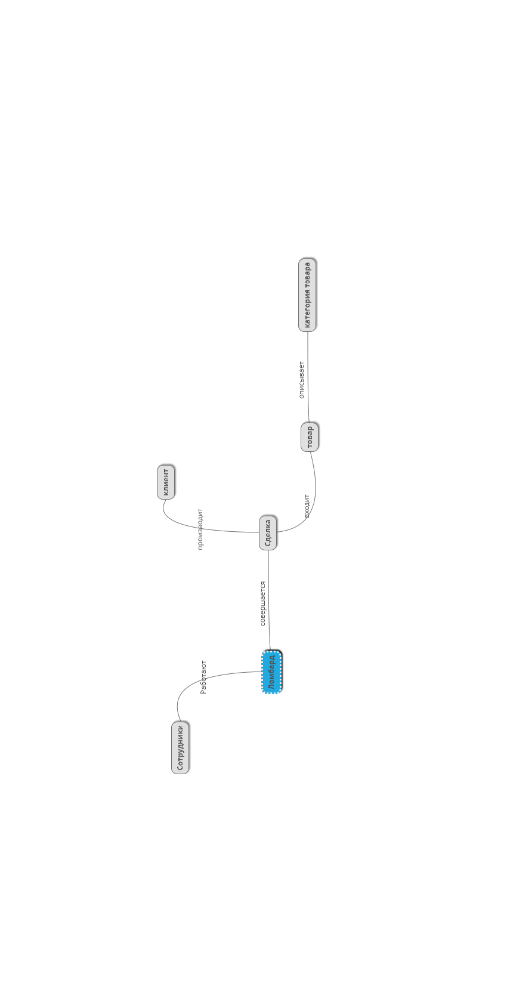

**Концептуальная карты:**

